МИНИСТЕРСТВО НАУКИ И ВЫСШЕГО ОБРАЗОВАНИЯ
РОССИЙСКОЙ ФЕДЕРАЦИИ

ФЕДЕРАЛЬНОЕ ГОСУДАРСТВЕННОЕ АВТОНОМНОЕ ОБРАЗОВАТЕЛЬНОЕ УЧРЕЖДЕНИЕ ВЫСШЕГО ОБРАЗОВАНИЯ

НОВОСИБИРСКИЙ НАЦИОНАЛЬНЫЙ ИССЛЕДОВАТЕЛЬСКИЙ ГОСУДАРСТВЕННЫЙ УНИВЕРСИТЕТ

Факультет информационных технологий
Кафедра параллельных вычислений

ОТЧЕТ

О ВЫПОЛНЕНИИ ПРАКТИЧЕСКОЙ РАБОТЫ

«Игра «Жизнь»»

студентки 2 курса, группы 22203

Никулиной Анны Андреевны

Направление 09.03.01 – «Информатика и вычислительная техника»

Преподаватель:
А.Ю. Власенко

Новосибирск 2024
СОДЕРЖАНИЕ
ЦЕЛЬ 3
ЗАДАНИЕ 3
ОПИСАНИЕ РАБОТЫ 4
ЗАКЛЮЧЕНИЕ 5
Приложение 1. Код параллельной программы 6
Приложение 2. График времени. 10
Приложение 3. График ускорения. 11
Приложение 4. График эффективности. 12
Приложение 5. Профилирование. 13

ЦЕЛЬ
Освоение концепции блокирующих и неблокирующих коммуникаций на примере игры «Жизнь».

ЗАДАНИЕ
1. Написать параллельную программу на языке C/C++ с использованием MPI, реализующую клеточный автомат игры "Жизнь" с завершением программы по повтору состояния клеточного массива в случае одномерной декомпозиции массива по строкам и с циклическими границами массива. Проверить корректность исполнения алгоритма на различном числе процессорных ядер и различных размерах клеточного массива, сравнив с результатами, полученными для исходных данных вручную.
2. Измерить время работы программы при использовании различного числа процессорных ядер: 1, 2, 4, 8, 16, … . Размеры клеточного массива X и Y подобрать таким образом, чтобы решение задачи на одном ядре занимало не менее 30 секунд. Построить графики зависимости времени работы, ускорения и эффективности распараллеливания от числа используемых ядер.
3. Произвести профилирование программы и выполнить ее оптимизацию. Попытаться достичь 50-процентной эффективности параллельной реализации на 16 ядрах для выбранных X и Y.

ОПИСАНИЕ РАБОТЫ
- С помощью технологии MPI была написана параллельная программа, реализующая игру «Жизнь» . Код данной программы приведен в Приложении 1.
- Были проведены замеры времени на 1, 2, 4, 8 и 16 процессах. Время работы программы на 1 процессе и размером 256 на 256 составило 43 секунды. Графики времени, ускорения и эффективности приведены в Приложениях 2, 3 и 4 соответственно.
- Было проведено профилирование программы при использовании 16-ти ядер. Результат профилирования приведен в Приложении 5.

ЗАКЛЮЧЕНИЕ
Итак, в результате выполнения данной работы было изучено применение неблокирующих коммуникаций на примере игры «Жизнь». Также можно заметить, что 2 процесса дают наименьшее ускорение, однако более 2 процессов уже дают значительное ускорение работы программы.

Приложение 1. Код параллельной программы
#include <stdio.h>
#include <stdlib.h>
#include "mpi.h"
int NumberOfNeighbors(char* current_era, int coordX, int coordY, int width){
int number_of_neighbors = 0;
for(int i = -1; i <= 1; i++){
for(int j = -1; j <= 1; j++){
if(i == 0 && j ==0) continue;
int new_coordX = coordX + j;
int new_coordY = coordY + i;
if(new_coordX < 0){
new_coordX = width - 1;
}
if(new_coordX > width - 1){
new_coordX = 0;
}
if(current_era[new_coordY*width + new_coordX] == 1){
number_of_neighbors += 1;
}
}
}
return number_of_neighbors;
}
void MiddleCalc(char* current_era, char* old_era, int width, int height){//здесь height это высота всей части включая принимаемые строки
for(int i = 2; i < height-2; i++){
for(int j = 0; j < width; j++){
int number_of_neighbors = NumberOfNeighbors(old_era, j, i, width);
if(old_era[i*width+j] == 0){
if(number_of_neighbors == 3){
current_era[i*width+j] = 1;
} else {
current_era[i*width+j] = 0;
}
} else {
if(number_of_neighbors < 2 || number_of_neighbors > 3){
current_era[i*width+j] = 0;
} else {
current_era[i*width+j] = 1;
}
}
}
}
}
void TopCalc(char* current_era, char* old_era, int width){
for(int j = 0; j < width; j++){
int number_of_neighbors = NumberOfNeighbors(old_era, j, 1, width);
if(old_era[width+j] == 0){
if(number_of_neighbors == 3){
current_era[width+j] = 1;
} else {
current_era[width+j] = 0;
}
} else {
if(number_of_neighbors < 2 || number_of_neighbors > 3){
current_era[width+j] = 0;
} else {
current_era[width+j] = 1;
}
}
}
}
void LowCalc(char* current_era, char* old_era, int width, int height){
for(int j = 0; j < width; j++){
int number_of_neighbors = NumberOfNeighbors(old_era, j, height-2, width);
int coord = width*(height-2)+j;
if(old_era[coord] == 0){
if(number_of_neighbors == 3){
current_era[coord] = 1;
} else {
current_era[coord] = 0;
}
} else {
if(number_of_neighbors < 2 || number_of_neighbors > 3){
current_era[coord] = 0;
} else {
current_era[coord] = 1;
}
}
}
}
void ComparingEras(char* eras[2048], char* current_era, char* matches, int current_number, int width, int height){
char condition = 1;
char* old_era;
for(int k = 0; k <= current_number; k++){
old_era = eras[k];
for(int i = width; i < (height-1)*width; i++){
if(old_era[i] != current_era[i]){
condition = 0;
break;
}
}
matches[k] = condition;
}
}
int main(int argc, char** argv){
double start_time;
double end_time;
int width = atoi(argv[1]);
int height = atoi(argv[2]);
MPI_Init(&argc, &argv);
int rank;
int number_of_processes;
MPI_Comm_rank(MPI_COMM_WORLD, &rank);
MPI_Comm_size(MPI_COMM_WORLD, &number_of_processes);
int part_height = (height/number_of_processes) +2;
char* part_of_current_era = (char*) calloc(width*part_height, 1);
char* eras[2048];
char* current_era = NULL;
int top_process = rank-1;
int low_process = rank + 1;
if(rank == number_of_processes-1){
low_process = 0;
}
if(rank == 0){
top_process = number_of_processes-1;
current_era = (char*) calloc(width*height, 1);
current_era[width + 1] = 1;
current_era[width * 2 + 2] = 1;
current_era[3 * width] = 1;
current_era[3 * width + 1] = 1;
current_era[3 * width + 2] = 1;
start_time = MPI_Wtime();
}
MPI_Scatter(current_era, (height/number_of_processes)*width, MPI_CHAR, part_of_current_era+width, (height/number_of_processes)*width,MPI_CHAR, 0, MPI_COMM_WORLD);
char matches[2048];
int i;
for(i = 0; i < 2048; i++){
MPI_Request r1, r2, r3, r4;
MPI_Isend(part_of_current_era+width, width, MPI_CHAR, top_process, 333, MPI_COMM_WORLD, &r1);//отправка второй
MPI_Isend(part_of_current_era+width*(part_height-2), width, MPI_CHAR, low_process, 334, MPI_COMM_WORLD, &r2);//отправка предпоследней
MPI_Irecv(part_of_current_era, width, MPI_CHAR, top_process, 334, MPI_COMM_WORLD, &r3);//получаю первую
MPI_Irecv(part_of_current_era+width*(part_height-1), width, MPI_CHAR, low_process, 333, MPI_COMM_WORLD, &r4);//получаю последнюю
char* new_era = (char*) calloc(width*part_height, 1);
MiddleCalc(new_era, part_of_current_era, width, part_height);
MPI_Wait(&r3, MPI_STATUS_IGNORE);
TopCalc(new_era, part_of_current_era, width);
MPI_Wait(&r4, MPI_STATUS_IGNORE);
LowCalc(new_era, part_of_current_era, width, part_height);
MPI_Wait(&r1, MPI_STATUS_IGNORE);
MPI_Wait(&r2, MPI_STATUS_IGNORE);
eras[i] = part_of_current_era;
char win_condition = 0;
ComparingEras(eras, new_era, matches, i, width, part_height);
MPI_Allreduce(MPI_IN_PLACE, &matches, i, MPI_CHAR, MPI_LAND, MPI_COMM_WORLD);
for(int k = 0; k < i; k++){
if(matches[k] == 1){
win_condition = 1;
break;
}
}
if(win_condition == 1) break;
part_of_current_era = new_era;
}
if(rank == 0){
end_time = MPI_Wtime();
printf("iterations: %d, time: %lf\n", i, end_time- start_time);
free(current_era);
}
for(int k = 0; k <= i; k++){
free(eras[k]);
}
MPI_Finalize();
}

Приложение 2. График времени.

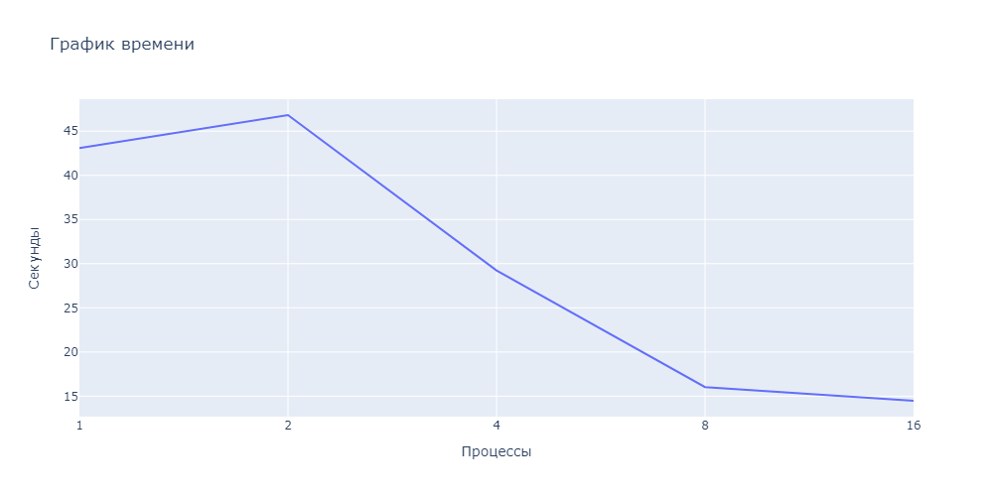

Приложение 3. График ускорения.

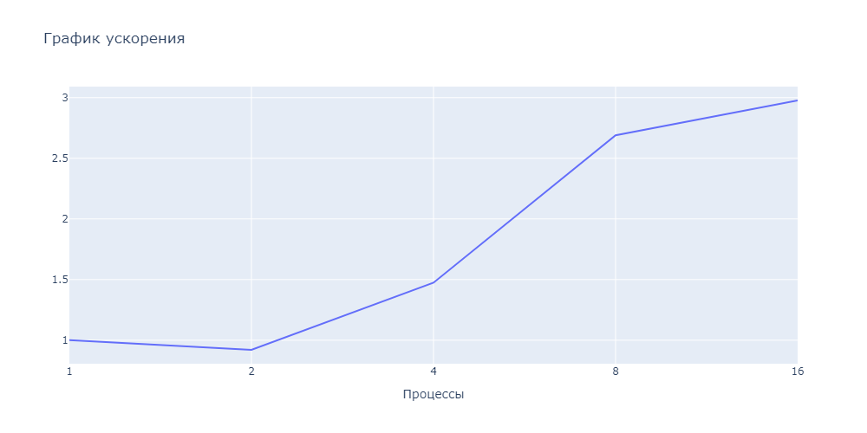

Приложение 4. График эффективности.
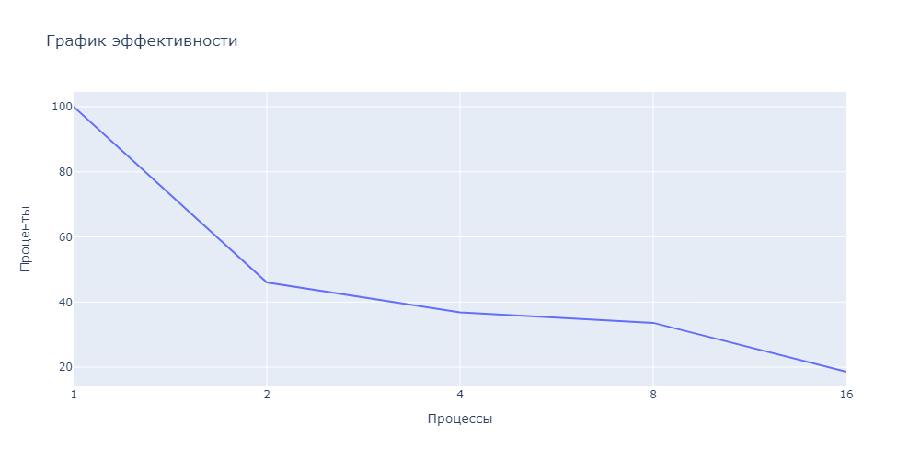

Приложение 5. Профилирование.
